苏州大学实验报告
院、系 | 计算机科学与技术学院 |  | 年级专业 |  | 19计算机科学与技术 |  | 姓名 | 尤王杰 | 学号 | 1927405135
课程名称 |  | 模拟电路与数字系统设计 |  |  |  |  |  |  | 成绩
指导教师 |  | 刘晓升 |  | 同组实验者 |  | 无 |  | 实验日期 | 2020/10

实 验 名 称 | 74LS00型与非门逻辑功能测试

- 实验目的
  - 熟悉门电路的逻辑功能；
  - 熟悉TD-DS+/TD-DS实验系统的使用。
- 实验设备
- TD-DS+/TD-DS实验箱一台
- 74LS00 2输入端四与非门1片
- 实验原理
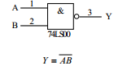
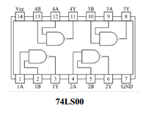
- 实验步骤
1.74LS00型与非门信号选通
（1）用逻辑电平开关给门输入端A、B输入信号，用“H”或“1”表示输入高电平，用“L”或“0”表示输入低电平。
（2）用发光二极管（LED）显示门输出状态。当LED亮时，表示门输出状态。当LED亮时，表示门输出状态为“1”；当LED灭时，表示门输出状态为“0”。
（3）将结果填入表，判断功能是否正确。
- 实验结果
与非门输入、输出电平关系
输入 A | 输入 B | 输出 Y
0 | 0 | 1
0 | 1 | 1
1 | 0 | 1
1 | 1 | 0

- 实验体会
通过这次实验，我了解到了74LS00型与非门逻辑功能，加深了我对数字电路的理解。

